ক্রঃ নং | নাম ও পদবি | ই-মেইল ঠিকানা | পিএবিএক্স | মোবাইল (ব্যক্তিগত/দাপ্তরিক) | টেলিফোন | ছবি
১ | ২ | ৩ | ৫ | ৬ | ৭ | ৮
০১ | জনাব মোহা. মনিরুল ইসলাম  তত্ত্বাবধায়ক প্রকৌশলী (তড়িৎ) | monirch75@yahoo.com | -- | ০১৭৭৭ ৭৫৪৯৫৩ | -- | 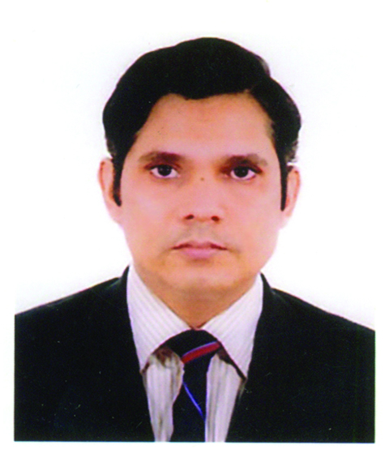
০২ | জনাব শেখ মোঃ নাজমুল আলম  তত্ত্বাবধায়ক প্রকৌশলী (পুর) | nazmulce97@gmail.com | - | ০১৭৮৭ ৬৭৮৬৫৪ |  | 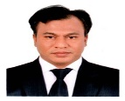
০৩ | জনাব মোহাম্মদ মনোয়ার হোসেন মজুমদার  নির্বাহী প্রকৌশলী (তড়িৎ) | engrmonowar@gmail.com | -- | ০১৯১২ ৭৮৮২৩৫  ০১৭৮৭ ৬৭৮৬৬৫
০৪ | জনাব মোঃ ইয়ামিন আলী  নির্বাহী প্রকৌশলী (যান্ত্রিক) | yamincuet@gmail.com | -- | ০১৮৩৪ ৮৯০১৭৬  ০১৭৮৭ ৬৭৮৬৬৭ | -- | 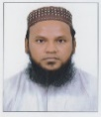
০৫ | জনাব এ.এইচ.এম রোকনুজ্জামান  নির্বাহী প্রকৌশলী (তড়িৎ) | md.shahaider@gmail.com | -- | ০১৭১৭ ৩৭৩৪২২  ০১৭৮৭ ৬৭৮৬৬৮ | -- | 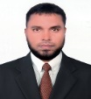
০৬ | জনাব শেখ মোঃ শাহরুল আলম  নিরাপত্তা কর্মকর্তা | shahrul.sumon@gmail.com | -- | ০১৯৬৭ ৯৩৯৫৩৭  ০১৭৮৭ ৬৭৮৬৬৪ | --
০৭ | জনাব মোঃ মাহমুদ আলম  নির্বাহী প্রকৌশলী (সিভিল) | malam_083@yahoo.com | -- | ০১৭৮৭ ৬৭৮৬৭১ | -- | 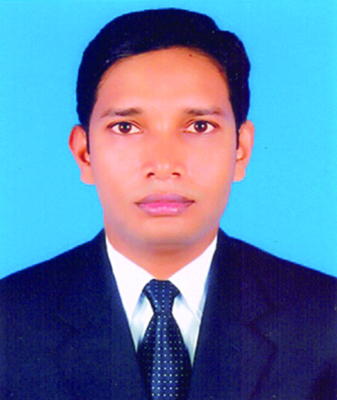
০৮ | জনাব মোহাম্মদ রফিকুল ইসলাম  নির্বাহী প্রকৌশলী (সিভিল) | mohammad.pavel@gmail.com |  | ০১৮৬১ ৮০৫২৩০ | -
০৯ | জনাব মোঃ আলফাজ উদ্দিন  সহকারী নিরাপত্তা কর্মকর্তা | alfaz1971@gmail.com | -- | ০১৭২১ ৫৮০৪৬৫  ০১৭৮৭ ৬৭৮৬৮৯ | -- | 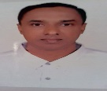
১০ | জনাব মোঃ ইমরুল কায়েস  সহকারী নিরাপত্তা কর্মকর্তা | emrul.kayes1975@gmail.com | -- | ০১৯৩৮ ৮৪৯২৩৫  ০১৭৮৭ ৬৭৮৬৯০ | -- | 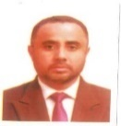
১১ | জনাব মোঃ মির্জানুল হাসান  সহকারী নিরাপত্তা কর্মকর্তা | mirzanulhassan6@gmail.com |  | ০১৬৭৮ ০২২৫৩২  ০১৭৮৭ ৬৭৮৬৯৩ |  | 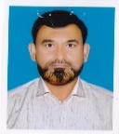
১২ | জনাব রুবেল শিকদার  সহকারী প্রকৌশলী (যান্ত্রিক) | rubel.shikder@yahoo.com | -- | ০১৮১৯ ৩৫৬৪৬৫  ০১৭৮৭ ৬৭৮৬৭৪ | --
১৩ | জনাব চিন্ময় চন্দ  সহকারী প্রকৌশলী (তড়িৎ) | chinmoychowhan115@gmail.com | -- | ০১৭১০ ৪৪৯৯৬৬  ০১৭৮৭৬৭৮৬৭৬ | --
১৪ | জনাব মোহাম্মদ রিদওয়ান হোসেন তালুকদার  সহকারী প্রকৌশলী (তড়িৎ) | mrht95@gmail.com | -- | ০১৬৭০ ৫৩০৫৮০  ০১৭৮৭ ৬৭৮৬৭৭ | --
১৫ | জনাব মোহাম্মদ কাউছার  সহকারী প্রকৌশলী (যান্ত্রিক) | mkowser.cpgcbl@gmail.com | -- | ০১৭৮৭ ৬৭৮৬৭৯ | --
১৬ | জনাব মোঃ ইয়াকুব হোসেন  সহকারী প্রকৌশলী (যান্ত্রিক) | yeakubmeruet@gmail.com | -- | ০১৮১৯ ০৯৪৯৫৩  ০১৭৮৭ ৬৭৮৬৮১ | --
১৭ | জনাব এস, এম ওয়াসি উদ্দীন  সহকারী প্রকৌশলী (সিভিল) | wasi.cpgcbl@gmail.com |  | ০১৫৫৮ ৭৬৫০৪৬  ০১৭৮৭ ৬৭৮৬৯৫ |  | 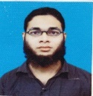
১৮ | জনাব মোঃ আমিনুর রহমান  সহকারী প্রকৌশলী (যান্ত্রিক) | aminur.cpgcbl@gmail.com |  | ০১৭৫১ ৪৬০২৮৫  ০১৭৮৭ ৬৭৮৬৯৭
১৯ | জনাব জুনাইদ হোসেন  সহকারী প্রকৌশলী (তড়িৎ) | junaid11.cpgcbl@gmail.com |  | ০১৫২১ ৫৮৫৩৪৪  ০১৭৮৭ ৬৭৮৬৬০
২০ | জনাব মোঃ মাহফুজুর রহমান  সহকারী প্রকৌশলী (তড়িৎ) | mahfuj.cpgcbl@gmail.com |  | ০১৬৭৬ ৮১৬১৮৬  ০১৭৮৭ ৬৭৮৬৬১
২১ | জনাব কায়ছার মাহমুদ  সহকারী প্রকৌশলী (সিভিল) | kaiser.cpgcbl@gmail.com |  | ০১৬৭২ ৪১৬২০১  ০১৭৮৭ ৬৭৮৬৬২
২২ | জনাব তৌহিদুল ইসলমা বারি  সহকারী প্রকৌশলী (সিভিল) | thouhidbariarnobcpgcbl@gmail.com |  | ০১৮৪০ ০৯৫৫১৫  ০১৭৮৭ ৬৭৮৬৫৬
২৩ | জনাব মোঃ ওমর ফারুক চৌধুরী  সহকারী প্রকৌশলী (তড়িৎ) | omarcpgcbl@gmail.com |  | ০১৭৮৭-৫৫৩৩১৮  ০১৭৮৭ ৬৭৮৬৭৫
২৪ | জনাব জাহিদ মাহমুদ  সহকারী প্রকৌশলী (যান্ত্রিক) | zahid.cpgcbl@gmail.com | - | ০১৬৭৭ ১২৯৬৭৬  ০১৭৮৭ ৬৭৮৬৫৫
২৫ | জনাব মোহাম্মদ ইমরানুল হক  সহকারী ব্যবস্থাপক | imran.cu09@gmail.com | - | ০১৮১৪ ৪৭১৫৭৬  ০১৭৮৭ ৬৭৮৬৭০
২৬ | জনাব তাওহীদ বিন রহমতুল্লাহ সহকারী প্রকৌশলী (পুর) | tawhid675ayon@gmail.com | - | ০১৭৩৩ ৩৩১৪৮৫ |  | 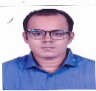
২৭ | জনাব সোহাগ রানা  চিকিৎসা সহকারী | sohag.cpgcbl@gmail.com | -- | ০১৯১৫ ৬৫৬৬০৪  ০১৭৮৭ ৬৭৮৬৮৫ | --

